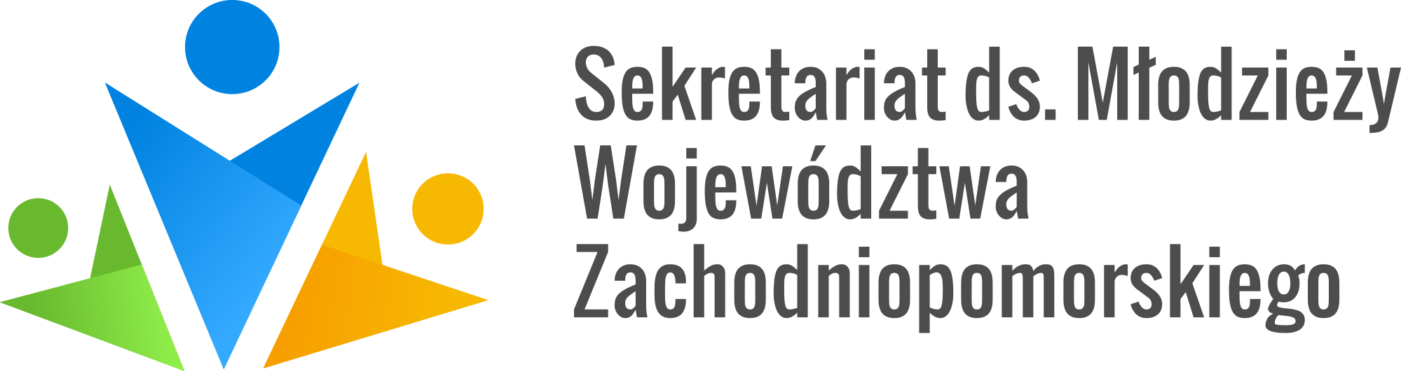
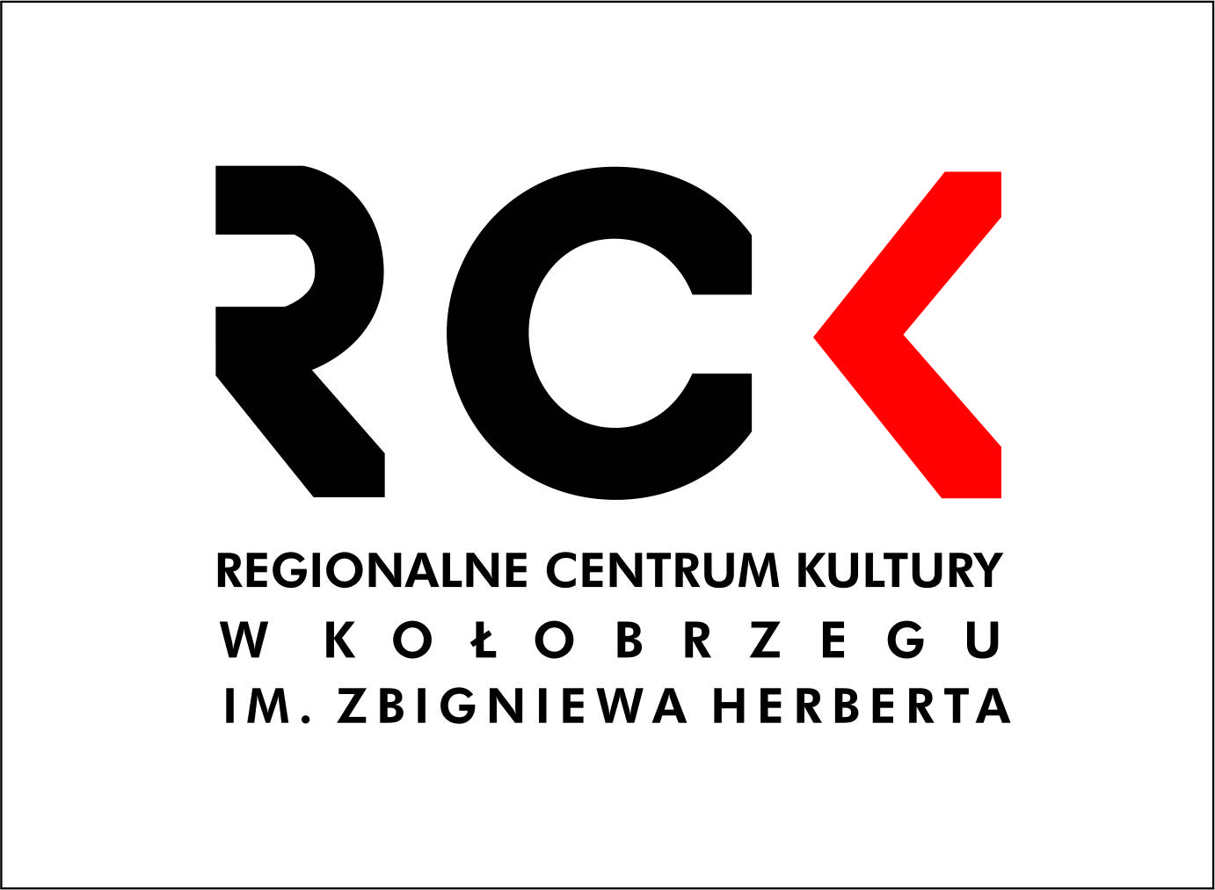
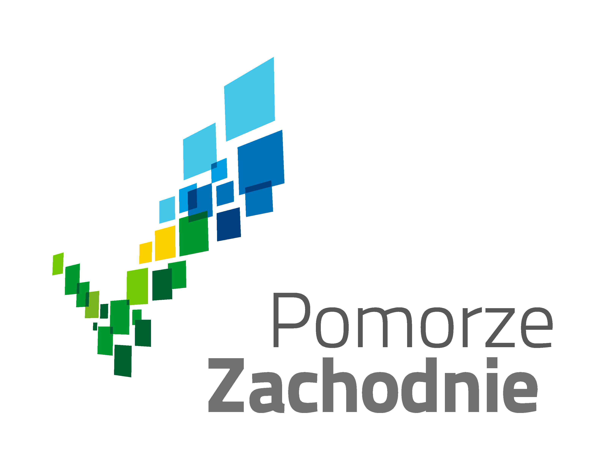

Formularz zgłoszeniowy – seminarium samorządowe

,,Czy warto słuchać młodzieży?”

6 marca 2018 r. g. 12:00 – 15:00

Regionalne Centrum Kultury, ul. Solna 1, Kołobrzeg

NAZWA MIASTA / GMINY:

Adres strony www:

Adres profilu Facebook (jeśli dotyczy):

Imię i nazwisko – PRZEDSTAWICIEL 1:

Pełniona funkcja:

e-mail kontaktowy: tel. kontaktowy:
Imię i nazwisko – PRZEDSTAWICIEL 2:

Pełniona funkcja:

e-mail kontaktowy: tel. kontaktowy:
Imię i nazwisko – PRZEDSTAWICIEL 3 - MŁODZIEŻ:

e-mail kontaktowy: tel. kontaktowy:
Imię i nazwisko – PRZEDSTAWICIEL 4 – osoba rezerwowa:

e-mail kontaktowy: tel. kontaktowy:
Wypełniając niniejszy formularz wyrażają Państwo zgodę na przetwarzanie przez Sekretariat ds. Młodzieży Województwa Zachodniopomorskiego z siedzibą w Szczecinie, plac Kilińskiego 3, swoich danych osobowych w celu rekrutacji na seminarium samorządowe w dn. 6 marca, zgodnie z Ustawą z dnia 29 sierpnia 1997 r. o ochronie danych osobowych (tekst jednolity Dz. U. z 2002 r.
nr 101, poz. 926 ze zmianami). Podanie danych jest dobrowolne, jednak odmowa ich podania jest równoznaczna z brakiem
możliwości uczestnictwa w spotkaniu.

Program spotkania znajduje się w załączniku.

Wypełniony formularz prosimy przesłać na adres: msamul@wzp.pl
do dnia 2 marca 2018 r., godz.15:30
W wszystkich organizacyjnych dotyczących spotkania prosimy kontaktować się
mailowo msamul@wzp.pl lub pod nr tel. 91 42 10 262
www.mlodziez.wzp.pl

